…… Γυμνάσιο …………………….
Εργαστήριο Φυσικών Επιστημών

Ον/μο ………………………………
Τμήμα ………………………………
Ημερομηνία ………………………..

Φύλλο εργασίας
Εργαστηριακή Άσκηση 7
ΝΟΜΟΣ ΤΟΥ ΗΟΟΚΕ

- Με βάση την πειραματική διαδικασία, συμπλήρωσε όλες τις στήλες του πίνακα Α.
ΠΙΝΑΚΑΣ Α
Μάζα πρόσθετων βαριδιών m (g) | Δύναμη (F) που επιμηκύνει το ελατήριο (Ν) | Ολικό μήκος (L) ελατηρίου (cm) | Επιμήκυνση (ΔL) από το αρχικό μήκος του ελατηρίου (cm)
0 | 0 | 19,4 | 0,0
50 | 0,5 | 28,1 | 8,7
100 | 1,0 | 37,3 | 17,9
150 | 1,5 | 45,6 | 26,2
200 | 2,0 | 54,3 | 34,9
250 | 2,5 | 63,0 | 43,6

- Τοποθέτησε τα πειραματικά σημεία δύναμης (F) - επιμήκυνσης (ΔL), στο εικονιζόμενο σύστημα αξόνων. Έλεγξε με το χάρακα σου αν αυτά τα σημεία βρίσκονται (περίπου) σε μια ευθεία που διέρχεται από το μηδέν.
- Σχεδίασε την ευθεία που περνάει πλησιέστερα από το σύνολο των σημείων.
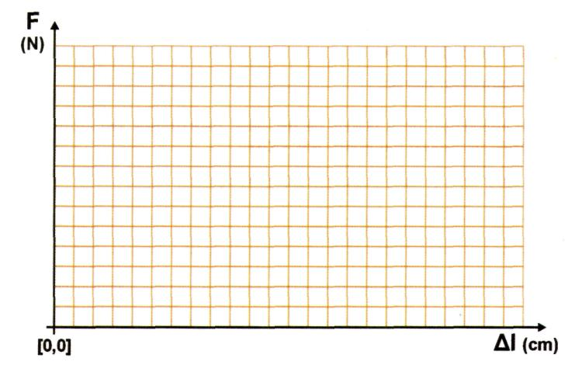
- Υπολόγισε την κλίση της ευθείας που σχεδίασες.
10 20 30 40
3

2

1
ΔL_{βιβλίου}=24,6 ·10⁻²m
W_{βιβλίου} =1,4Ν

Κλίση =
Παρατήρησε ότι σύμφωνα με το νόμο του Hook:
F = k·ΔL
η κλίση της ευθείας είναι ίση με τη σταθερά (k) του ελατηρίου. Επομένως, η σταθερά του ελατηρίου είναι
k = 5,8 Ν/m
Άρα ο νόμος του Hook για το ελατήριο που χρησιμοποιήσαμε στην πειραματική διαδικασία, εκφράζεται με τη σχέση:
F = 5,8· ΔL
- Με τη βοήθεια του γραφήματος, του ελατηρίου και του κανόνα, έχουμε τώρα τη δυνατότητα να μετράμε δυνάμεις. Μέτρησε το βάρος του βιβλίου της Φυσικής:
L_{βιβλίου}=44·10⁻²m ⇨ ΔL=(44,0-19,4) ·10⁻²m=24,6·10⁻²m
W = 1,4N
- Για να κάνουμε πιο εύκολη τη διαδικασία μέτρησης των δυνάμεων, κατασκευάσαμε το δυναμόμετρο
Πώς λειτουργεί και πώς βαθμονομείται ένα δυναμόμετρο;
Η επιμήκυνση του ελατηρίου είναι ανάλογη της ασκούμενης δύναμης.
Από την πειραματική διαδικασία υπολογίσαμε ότι δύναμη 5,8Ν προκαλεί επιμήκυνση 100cm.
Συνεπώς σε κάθε εκατοστό επιμήκυνσης αντιστοιχεί δύναμη 0,058Ν.

- Κατασκεύασε στο σπίτι σου ένα δυναμόμετρο.

  - Αξιολόγησε την προσπάθεια σου Σε αυτή την εργαστηριακή άσκηση:
    - επαλήθευσες πειραματικά ότι η δύναμη με την οποία επιμηκύνουμε ένα ελατήριο είναι ανάλογη της επιμήκυνσης του (νόμος του Hook); ΝΑΙ - ΟΧΙ
Αν όχι, γράψε τους λόγους στους οποίους νομίζεις ότι οφείλεται αυτό.

    - Αξιοποίησες το νόμο του Hook για να κατασκευάσεις ένα δυναμόμετρο; ΝΑΙ - ΟΧΙ Αν όχι, γράψε τις δυσκολίες που συνάντησες.

